資料１

**市町村の障がい者相談支援体制の**

**充実・強化に向けた提言**

**令和５年●月**

**大阪府障がい者自立支援協議会ケアマネジメント推進部会**

**はじめに**

平成24年4月に障害者自立支援法が改正され、相談支援体制の強化のため、市町村は地域における相談支援の中核的な役割を担う機関として基幹相談支援センターを設置できることになりました。また、支給決定プロセスを見直し、障がい児者の自立した生活を支え、障がい児者の抱える課題の解決や適切なサービス利用に向けて、ケアマネジメントに基づききめ細かく支援するため、サービス等利用計画の対象者を大幅に拡大するなど、援護の実施者として、市町村の役割は大きなものとなりました。

さらに、令和4年12月障害者総合支援法の一部改正により、基幹相談支援センターの設置が市町村の努力義務となり、同センターの役割が追加・明確化になったことに伴い、市町村の果たす役割はますます大きなものとなっています。

市町村においては、地域の障がい児者が希望する生活を送ることができるよう、本人の意向やニーズをしっかりと把握し、必要な支援に繋げる相談支援体制の充実・強化に努めるとともに、都道府県においては市町村と相互に連携し、広域的な観点から必要な後方支援に努めるよう求められているところです。

こうした動向を踏まえ、大阪府障がい者自立支援協議会ケアマネジメント推進部会では、これまで障がい者の地域生活を支援するための障がい者ケアマネジメント従事者の養成・確保にかかる調査審議に関する事務を担任していましたが、これまでよりも幅広い観点から人材が活躍するフィールド（基盤）も含めて調査・審議できるよう、令和４年度に担任事務を見直しました。（障がい者ケアマネジメント従事者の養成・確保にかかる調査・審議⇒障がい者ケアマネジメント体制にかかる調査・審議）。

本部会では、令和4年度に大阪府障がい者自立支援協議会で議論された「地域における障がい者等への支援体制」の議論経過も踏まえ、昨年度から今年度にかけて市町村における相談支援体制の充実・強化に向け、調査審議を行い、本書をまとめました。

本書が、今後大阪府や各市町村において策定される第７期障がい福祉計画及び第３期障がい児福祉計画（令和６年度～８年度）の参考となり、市町村における相談支援体制の充実・強化に向けた一助になれば幸いです。

**目次**

**第１章 相談支援の動向・・・・・・・・・・・・・・・・・・・・・・３**

１　相談支援の変遷

２　市町村における相談支援

３　相談支援専門員の役割

**第２章 大阪府内の相談支援の現状と課題・・・・・・・・・・・・・・６**

１　相談支援機関にかかる現状と課題

２　相談支援に従事する人材にかかる現状と課題

３　地域移行を支えるための相談支援体制の現状と課題

**第３章 地域に求められる相談支援体制の役割と機能・・・・・・・・・11**

１　基幹相談支援センターの機能強化

２　地域事情に応じた相談支援機関の役割分担と機能充実

３　相談支援に従事する人材の育成及び確保

４　地域生活を支えるための連携体制の整備

**第４章 市町村における相談支援体制の充実・強化に向けた提言・・・・15**

１　基幹相談支援センターの機能強化の取組

２　高推移のセルフプラン率の解消

３　相談支援に従事する人材養成

　４　自立支援協議会の活性化

**参考資料 ・・・・・・・・・・・・・・・・・・・・・・・・・・・・19**

**第１章　相談支援の動向**

**１ 相談支援の変遷**

障がい福祉分野での相談支援事業の歴史は比較的浅く、平成2年～8年にかけて、身体・知的・精神の各相談支援関連事業が開始し、平成15年には障害者支援費支給制度が始まり、措置から契約に移行し、合わせて相談支援事業が一般財源化され、国の補助事業から市町村事業となりました。

また、平成18年には「障害者自立支援法」が施行し、相談支援事業が法律に明記され、相談支援専門員の創設やサービス利用計画作成費を創設し、平成24年には「障害者自立支援法」が「障害者の日常生活及び社会生活を総合的に支援するための法律」（障害者総合支援法）に改正され、相談支援体系の見直しが図られたところです。

具体的には、市町村による基幹相談支援センターの設置や自立支援協議会が法律上に規定されたほか、地域移行支援・地域定着支援の個別給付化や全ての支給決定プロセスに障がい児者ケアマネジメントに基づき作成されたサービス等利用計画案の市町村への提出を組み入れるなど、相談支援体制の充実強化に向けた取組みが図られました。

この改正を受けて、各市町村においては相談支援体制の整備を図るため、基幹相談支援センターの設置や相談支援事業所及び相談支援専門員の拡充に取組んでいるところです。

　　さらに、令和4年12月に障害者総合支援法が改正され、基幹相談支援センターの設置が市町村の努力義務となり、同センターや自立支援協議会の役割が追加・明確化され、市町村にはさらなる基盤整備・機能強化が求められています。

**２ 市町村における相談支援**

市町村における相談支援は、市町村の責務として交付税及び地域生活支　援事業補助金を財源として実施される障がい者相談支援事業（障害者総合支援法第77条）と、個別給付化され報酬で実施される相談支援（障害者総合支援法第5条、児童福祉法第6条の2）に大きく分かれます。

　　前者の市町村の責務である障がい者相談支援事業は、障がい福祉サービスの利用の有無に関わらず、障がい児者及びその家族からの相談に応じ、必要な情報の提供や助言等を行います。この一般的な相談については、市町村が直接行うか、指定特定・一般相談支援事業者等に委託して全ての市町村で実施されており、障がい者等からの相談に広く応じるものとなっています。

さらに、重複障がいや制度の谷間にある障がい、困難ケースなど、より高い専門性が求められる相談については、市町村及び委託相談支援事業所が連携して対応していましたが、平成24年4月より基幹相談支援センターが新たに位置付けられ、地域の相談支援事業所のスーパーバイズを含めて、専門性の高い相談への対応を担うとされています。

　　一方、後者の個別給付で実施される相談支援事業は、指定特定相談支援事業所が実施する特定相談支援事業（基本相談支援を基盤とした計画相談支援（サービス利用支援＋継続サービス利用支援））と指定一般相談支援事業所が実施する一般相談支援事業（基本相談支援と地域相談支援（地域移行支援・地域定着支援））の二種類があります。

　　障がい児者等が希望する暮らしを送るために必要な相談支援が確実に受けられる体制を整備することが重要であり、重層的な相談支援体制として国は下図1のとおり各機関の役割を示しています。

　　一般的な相談支援の流れとしては、下図2のとおりであり、障がい児者等が希望する暮らしに必要な障がい福祉サービスに繋がり、定期的に状況等の確認（モニタリング）がされる計画相談支援を受けることができる体制整備が市町村には求められています。

　　また、自立支援協議会において、個別の相談支援の事例を通じて明らかになった地域の課題を地域の関係者で共有し、その課題を踏まえて地域のサービス基盤の整備を着実に進めていくことが求められています。

（図1）

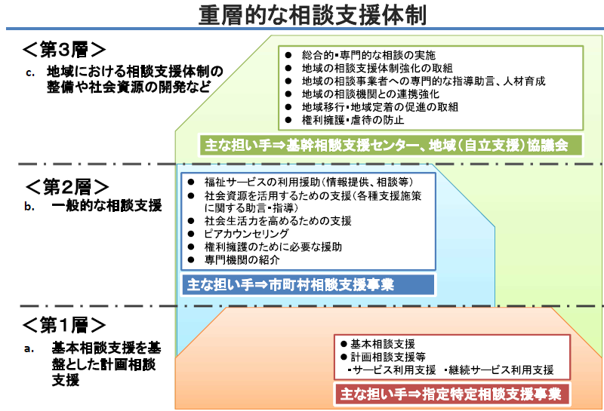

指定一般

相談支援事業

●基本相談支援

●地域移行・　　地域定着支援

地域生活支援

事業補助金

交付税

個別給付

（図2）

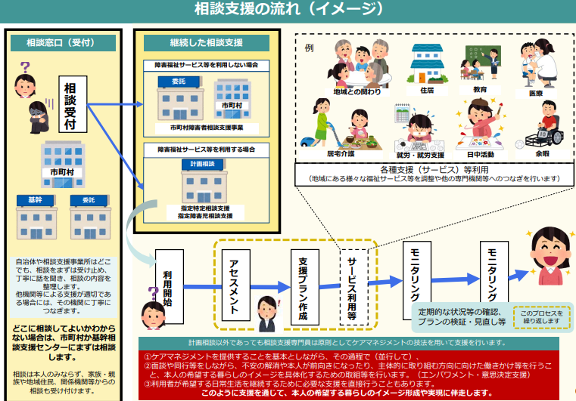

**３ 相談支援専門員の役割**

相談支援専門員は、指定相談支援事業所等に配置され、障がい児者の自立促進と共生社会の実現に向けた支援を実施しており、個別支援のスキル（包括的なニーズ把握、権利擁護、意思決定支援等）と合わせてソーシャルワークの担い手としてのスキルも求められます。

個別支援においては、利用者である障がい児者本人の希望やニーズを包括的に把握し、本人とともにサービス等利用計画を作成することなどにより、目標と課題解決を達成する道筋や方向性を明らかにする役割を有します。その中で留意しなければならないことは、①権利擁護、②自己決定支援、③ストレングス（本人の強み）に着目するということです。

各相談支援専門員や相談支援事業所が持つノウハウと情報による支援だけではなく、上記の視点を大切にしながら、関係機関や外部からノウハウ・情報を取り入れ、共に議論・検討を行うことで、より良い支援に繋げていくことが必要です。

サービス提供事業所等関係機関の参加により開催されるサービス担当者会議等は、本人の望む生活を実現するための支援やサービス利用について調整、確認する地域連携の場と言えます。

その後、実際にサービスの利用が進めば、再度関係機関と連携しながら、その利用状況、本人の思い、家族等の思いをモニタリングし、修正、変更が必要と考えられる場合は、サービス担当者会議を開催し、計画の変更について検討し調整する必要があります。

一方で、ソーシャルワークの担い手の役割として、本人の望む生活の実現を考えたとき、必要なサービス等が不足していることがあります。その場合、新たな社会資源の開発、現にある社会資源の改善について、本人をとりまく地域の広いネットワークを駆使し、チームアプローチの視点をもって課題解決を図る必要があります。

解決を図る協議の場として、サービス担当者会議や相談支援部会（連絡会）がありますが、そこで解決できなかった課題については、基幹相談支援センターと連携して、地域の関係者が集まる自立支援協議会において、地域の課題として共有し、関係機関につなぎ、共に検討し、地域に働きかけ、行政と共に地域の支援体制を整備していくことが必要です。

（図3）

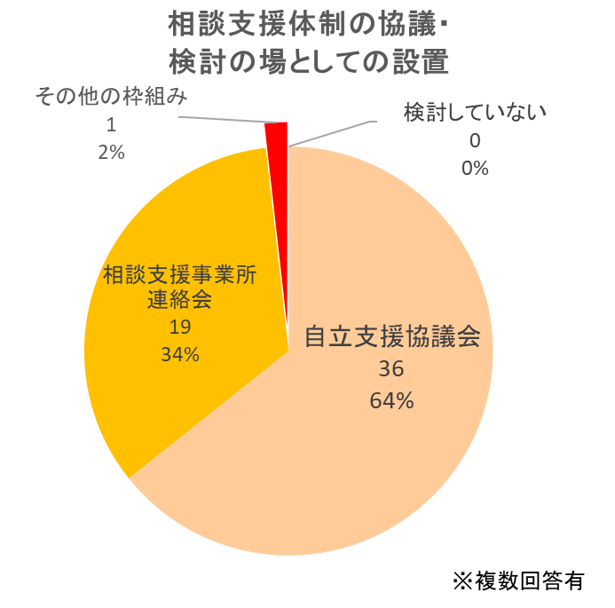

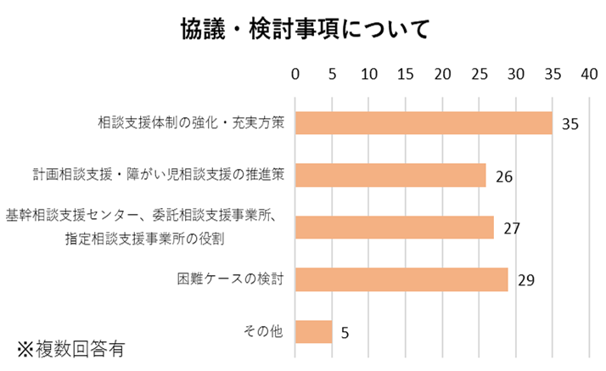

（出典：令和4年度厚生労働省障害者相談支援事業の実施状況調査）

**第２章　大阪府内の相談支援の現状と課題**

**１ 相談支援機関にかかる現状と課題**

**【現状】**

　　令和4年4月時点において、（下図4）のとおり大阪府内の指定相談支援事業所数は、1,198か所で、9年前と比較すると概ね4倍に増加しております。

（指定特定1,188か所、指定障がい児855か所、指定一般451か所）。

基幹相談支援センターを設置している市町村は36市町村（84%）75か所であり、国平均の54%を大きく上回っています。大阪府調査によると、未設置市町村における設置に向けた課題としては、「基幹相談支援センターとしての知識や人材がいる事業所がない」、「財源、予算確保ができない」、「現状の委託相談で機能している」という回答が得られました。

　　一方で、大阪府内のセルフプラン率については、（下図5）のとおり障害者総合支援法分が41.3%（国平均15.6%）、児童福祉法分が50.5%（国平均28.9%）と国平均を大きく上回っており、その要因としては指定特定・指定障がい児相談支援事業所や相談支援専門員の不足が考えられます。

（図4）



（出典：令和4年度厚生労働省障害者相談支援事業の実施状況調査）

（図5）



（出典：令和4年度厚生労働省障害者相談支援事業の実施状況調査）

**【課題】**

　国は、相談支援体制として前述のとおり三層構造を示し、役割と機能を示しているものの実際の運用においては、委託相談支援事業所や基幹相談支援センターが計画相談支援等の他業務に労力が取られて疲弊し、本来の役割を遂行できていないと指摘されています。

　各相談支援機関がきちんと役割分担ができておらず、それぞれが雑多な役割を担って業務に追われて余裕がない中では、個別の事例検討から見えてくる地域の課題の抽出作業、地域における地域診断や地域のアセスメントが適切に行えず、地域資源の開発につながっていかないのではないかと考えられます。

相談支援体制については、三層構造にこだわらず、市町村の事情に応じて二層構造であったり、地区割や障がい種別割等、それぞれの形があっていいと考えますが、役割分担をした上で隙間のない支援を提供するために連携していくことが必要です。

また、寄せられてくるニーズを地域の問題としてどのように捉えて支援につなげていくのかという枠組みの整備や支援技術の向上が今後の大きな課題といえます。

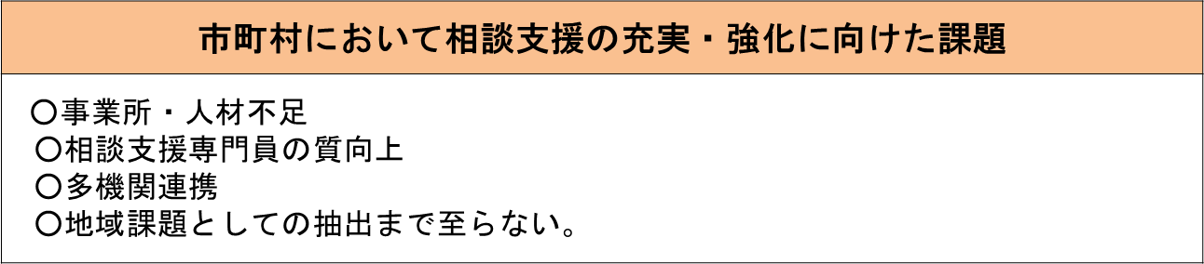



（出典：令和4年度厚生労働省障害者相談支援事業の実施状況調査）

**２ 相談支援に従事する人材にかかる現状と課題**

**【現状】**

大阪府調査によると、令和4年4月時点において、(下図6)のとおり大阪府内の指定特定・指定障がい児相談支援事業所に配置されている相談支援専門員の人数は、2,459人であり、9年前と比較すると、概ね5倍に増加しております。

　一方で、１事業所あたりの従事者は、2.05人で、9年前と比較すると、0.31ポイントの微増です。総従事者は増加してますが、1事業所あたりの従事者数はほとんど変わらず、一人事業所の形態も多く、組織的には希薄な状態が続いています。

このため、相談支援専門員がひとりで多くのケースを抱え、相談できずに悩みを抱え込んで孤立したり、バーンアウトすることもあると聞いています。

　1事業所で孤立したり、従事者が疲弊することを防ぐためにも、個別ケースを複数事業所にて支えるチーム支援や、基幹相談支援センターからの専門的な助言等により利用者を支える体制を整備することが重要です。

（図6）



　（出典：令和4年度厚生労働省障害者相談支援事業の実施状況調査）

**【課題】**

適切で質の高い支援を提供するためには優秀な人材が欠かせません。相談支援に限らず、いずれの分野においても、人材に係る課題は、「量の確保と定着」及び「質の確保と向上」という質と量の両側面の課題を抱えています。

　相談支援事業所のみならず、基幹相談支援センターにおいても職員が定着せず、人材育成がうまく機能していないと聞きます。障がい分野は高齢分野に比べて圧倒的に地域資源や人材が不足しており、事業所や市町村だけでは限界があります。

　大阪府においては毎年、相談支援従事者研修（初任者、現任）等を実施するとともに、本部会（大阪府自立支援協議会ケアマネジメント推進部会）においても障がい者ケアマネジメント従事者の養成・確保にかかる調査審議を行ってきました。これまで、「相談支援専門員に求められる力」や「地域で相談支援専門員を支える仕組み」等について議論し、各種ハンドブックを作成して市町村にフィードバックしてきたところです。

市町村においても、相談支援専門員の確保や資質向上のために単独補助制度の創設や事業所の経営実態調査及び基幹相談支援センターとともに、事業所間の情報交換の場の設定や研修等の事業所支援等、様々な工夫をしているところですが、根本的な解決には至っていません。

　また、主任相談支援専門員の認知度がまだまだ不足しており、その役割が有効に機能されていないことも課題です。周知と合わせてスキルアップ、キャリアアップの体制整備も必要です。

　主任相談支援専門員が基幹相談支援センターに配置され、地域の事業所支援に活躍できる支え合う体制づくりの場として自立支援協議会を活用していくことが重要で、そのためには行政のバックアップが何より重要と考えます。

（ケアマネジメント推進部会　各種ハンドブック）

<https://www.pref.osaka.lg.jp/chiikiseikatsu/shogai-chiki/keamane-kaisaijokyo.html>

**３ 地域移行を支えるための相談支援体制の現状と課題**

令和4年度の大阪府自立支援協議会において施設からの地域移行をテーマに議論されており、その議論の中で相談支援体制の脆弱性が指摘されたことから本部会においても地域移行を支えるための相談支援体制のあり方について、①入所者全ての計画相談支援を導入する体制整備、②入所者が地域で生活するための環境や支援者のモデルづくりという２つの論点から議論を行い、協議会に本部会の意見を報告しました。協議会の報告書は下記の大阪府ホームページに掲載されていますので、議論経過は本報告書を参考にしていただきたいと思います。

（地域における障がい者等への支援体制について）<https://www.pref.osaka.lg.jp/keikakusuishin/syougai-plan/jiritu_shientaisei.html>

　　主な課題認識としては、下記のとおりです。

○地域移行を促進する役割の基幹相談支援センターが本来の役割を遂行できていない、指定一般事業者が地域移行計画の策定ができていない等の理由としては、計画相談等の他業務に労力が取られている、距離的課題もあって相談支援専門員が施設に足を運んでいない、重度の方への意向確認が不十分、といった要因が考えられ、それは各相談支援機関の役割がきちんと整理できていないため、市町村が率先して相談支援体制が適切に機能する仕掛けを考える必要があります。

○入所者が地域で生活していくためには地域資源に繋げる計画相談が必要であり、そのネットワークを構築する自立支援協議会との連携が必要ですが、実際には協議会の形骸化・マンネリ化や地域資源不足、相談支援専門員の力量等の課題があり、有効に機能していない部分があります。

〇入所前待機者へのアプローチや施設へのアプローチも必要であり、そのためには基幹相談支援センターや自立支援協議会が本来の役割を果たすことができるバックアップ体制を地域全体で作っていくことが重要です。

議論を進めていく中で、地域移行に限らず、障がい児者が地域で希望する生活を過ごすためには相談支援機能の充実・強化が欠かせないことから、市町村の相談支援体制の充実・強化に向けた議論を行いました。

**第３章　地域に求められる相談支援体制の役割と機能**

**１ 基幹相談支援センターの機能の強化**

　　基幹相談支援センターは、平成24年の改正障害者総合支援法（第77条2-1）において、地域における相談支援の中核的な役割を担う機関として、市町村に設置することができると規定されました。業務としては、地域の相談支援の拠点として総合的な相談支援（身体・知的・精神等）や専門的な相談支援（高次脳機能障害、強度行動障害等）及び成年後見制度利用支援事業、地域の相談支援体制の強化等を地域の実情に応じて行うこととなっています。

さらに、令和4年12月に障害者総合支援法が改正され、令和6年4月から市町村における基幹相談支援センターの設置が努力義務化され、これまでの総合的な相談支援に加えて、地域の相談支援の強化の取組と地域づくりの業務（下記③と④）が新たに明記され、ますます機能強化が求められています。

1. 障害者相談支援事業（第77条1-3）、成年後見制度利用支援事業（第77条1-4）
2. 身体障害者福祉法（9条5-2及び3）、知的障害者福祉法（9条5-2及び3）、精神保健福祉法（49条1）において、市町村が行うとされる障害者等への相談支援の業務
3. 地域の相談支援従事者に対する助言等の支援者支援【新規】
4. （自立支援）協議会の運営への関与を通じた地域づくりの業務【新規】

また、都道府県による市町村への広域的な支援の実施について法律上明記されたことから、大阪府においては、府内市町村の相談支援体制の状況や課題を把握し、相談支援アドバイザーの活用等により、基幹相談支援センターの設置促進や機能の充実強化に向けた運営に関する助言等を行うことが必要です。

基幹相談支援センターが今後求められる新たな役割（人材育成の観点も含む地域の事業所支援のほか、困難事例等を通じて地域課題を吸い上げ、必要な支援のネットワーク構築を図る等）を遂行するためには、計画的な主任相談支援専門員の配置等、基幹相談支援センター自身の基盤強化が必要であり、そのためには行政の後押しが不可欠です。

　（図7）

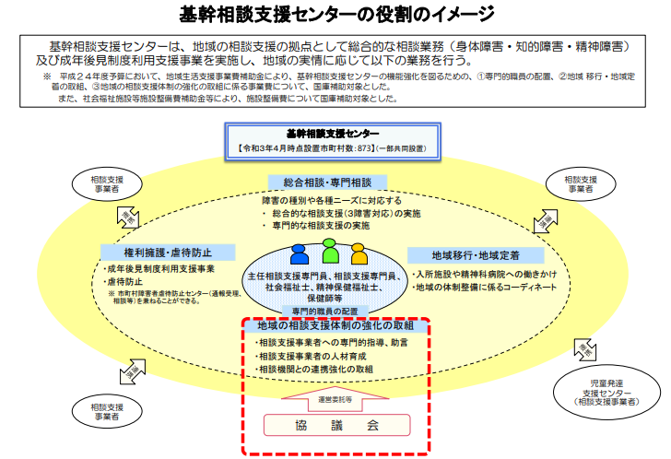

（出典：令和4年度相談支援従事者指導者養成研修会資料）

(図8)

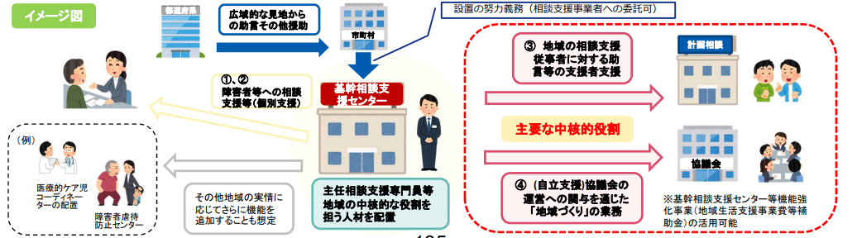

（出典：令和5年3月障害保健福祉関係主幹課長会議資料）

**２ 地域事情に応じた相談支援機関の役割分担と機能充実**

　市町村は、住民にとってわかりやすく、アクセスしやすい相談窓口を設けることが重要であり、市町村や委託相談支援事業所等がどのような相談もまずは受け止めると同時に、相談者の状態や希望を丁寧に聞き取り、必要とされる障がい福祉サービスに適切につなぐための相談支援体制の整備が求められています。

　地域の相談支援体制を効果的に機能させるためには、行政、基幹相談支援センター、委託相談支援事業所、指定特定相談支援事業所等の各主体が、地域事情に応じて、果たす役割・機能を整理し、役割分担を徹底した上で、切れ目のない支援を提供するために、各機関が連携して課題解決に向けて協働する体制を築くことが必要です。

相談支援体制は、必ずしも国が示す三層構造ではなく市町村の事情に応じて二層構造であったり、地区割や障がい種別割等、それぞれの特徴を活かして体制整備を進めていくことが機能充実に繋がります。

また、相談支援専門員や各事業所が孤立せず、地域全体で支える仕組みが必要で、その中核となるのは基幹相談支援センターであり、同センターが中心となって自立支援協議会において課題解決に向けた検討を行う必要があります。そういった有機的な仕組みを整備していくのは市町村の責務になります。

（図9）

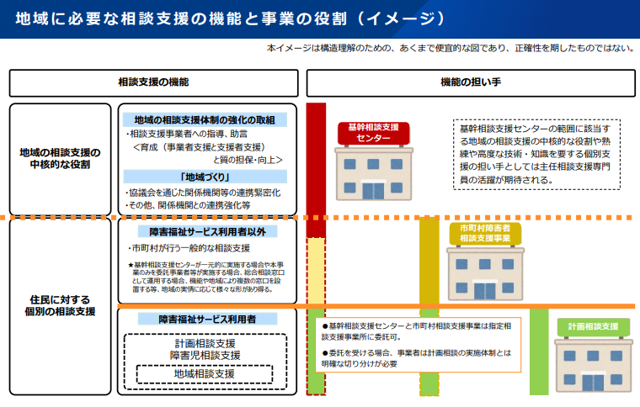

（出典：令和4年度相談支援従事者指導者養成研修会資料）

**３ 相談支援に従事する人材の育成・確保**

各相談支援機関を有機的に機能させるためには、基盤整備と併せて、適切な計画作成のもと個別支援ができ、かつ、地域づくりができる相談支援専門員の養成や戦略的な配置計画及びスキルアップ体制等の整備等について、継続的に取り組んでいくことが重要です。

　　相談支援専門員の研修体系については、国が「相談支援の充実」を目的に必要に応じて見直しを図っており、「初任者研修」、「現任研修」に加え、令和元年度から主任相談支援専門員の制度が創設され、実施主体である大阪府においては同年から養成が開始されました。初任者研修については、毎年約500名、現任研修については毎年約400名を対象に実施されていますが、今後ますます相談支援専門員の果たす役割が大きくなることから研修の充実が求めれます。

また、令和２年度から初任者研修や現任研修についても、より現場に近いところでの教育の重要性を踏まえたカリキュラム改定等の制度改正が行なわれ、２カ月間の実地教育（OJT）が必須化されました。これは、市町村が相談支援事業の実施主体であることや計画相談事業所の指定権者であることから、相談支援事業所との緊密な連携が必要であり、今後の実地教育の体制整備等にあたっては、市町村の積極的な関与が求められます。

さらに、障害者総合支援法改正により令和６年４月からは基幹相談支援センターが地域の事業所の人材育成や支援力向上の担い手としての役割を本格的に始動させる必要があります。相談支援事業所の多くは、相談支援専門員の配置が少人数であり、業務に追われて余裕がないため、事業所内におけるサービス等利用計画等の評価や実地研修などを行いにくく、事業所単位での人材育成が困難な場合があります。

そういった場合、基幹相談支援センターは地域の各事業所を訪問し、相談支援専門員へのスーパービジョンの実施、サービス等利用計画等の指導や助言、各種研修の実施、事業所連絡会や自立支援協議会において困難事例等を通じた個別支援力の向上、外部からのスーパーバイザーの派遣等の取組により、相談支援専門員の資質向上を図っていく必要があります。

行政には、これらの体制整備を率先して整備する責務がありますので、有機的に相談支援機能を働かせるために必要な報酬改定やキャリアアップの体系整備を市町村、都道府県、国が一体となって行っていくべきと考えます。

**４ 地域生活を支えるための連携体制の整備**

　　障がい児者の地域生活を支えるために行政・地域に求められる今日的な支援体制としては、まずは本人の意向・ニーズを十分に汲み取り、支援に繋げる相談支援体制の整備、次に実際に障がい福祉サービスを提供する資源・機能の充実、併せて日常生活を支えるための関係機関・支援者の連携体制の整備という３つの側面からの取組が必要です。

相談支援事業だけでは解決できない困難事例等の課題については、地域の関係者が集まり、地域における支援体制に関する課題を共有し、関係機関等の連携の緊密化を図る自立支援協議会における検討が欠かせません。

　　自立支援協議会は、障害者総合支援法に基づき、地域の関係者が集まり、地域における障害者等の支援体制に関する課題を共有し、関係機関等の連携の緊密化を図るとともに、地域の実情に応じた体制の整備について協議を行い、障害者等の支援体制の整備につなげていく取組を着実に進めていく重要な役割が求められています。

自立支援協議会が期待される役割を果たすためには、個別の事例を通じて明らかになった障害者や家族、地域の課題を関係者が共有し、その課題を踏まえて地域の障害福祉サービス等をはじめとしたサービス基盤の開発・改善の取組を着実に進めていく必要があり、地域共生社会の実現に向けた包括的な支援体制を整備する観点を踏まえつつ、取組を進めていくことが重要です。

さらに、障害者総合支援法改正法（第89条3）が令和6年4月から施行され、自立支援協議会を通じた「地域づくり」にとっては「個から地域へ」の取り組みが重要であり、下記の役割等が法律上明記されました。

1. 障がい者等の適切な支援に関する情報共有を行うこと。
2. 協議会は地域の関係機関等に対し情報提供や意見表明等の協力を求めることができること、また求めがあった場合は、関係機関等は協力するように努める。
3. 協議会関係者に対し、守秘義務を課すこと。

これにより、さらに踏み込んだ形で個別事例の検討を行い、支援対象者から寄せられるニーズを地域の問題として捉え、どのような支援に繋げていくのか、支えるグループホームや居宅サービス、ヘルパーステーション、日中活動等の各関係機関や支援者との調整や必要に応じた社会資源の開発・改善等の必要性等を協議していくことが求められています。そのためには、普段から地域の社会資源の見える化を図るとともに支援力の向上、必要に応じて外部からのスーパーバイズの活用等も必要です。

地域における地域診断や地域のアセスメントを多角的な観点から行い、地域資源の開発につなげていく自立支援協議会の役割整備が早急に必要です。

**第４章　市町村における相談支援体制の充実・強化に向けた提言**

第２章の府内の課題や第３章に求められる相談支援体制に対応するためにも、本部会から**「府内市町村」**へ下記事項について提言します。

**１ 基幹相談支援センターの機能強化の取組**

（１）「基幹相談支援センター」を設置していない市町村については、障害者総合支援法の改正で市町村に設置の努力義務が課せられることを踏まえ、早期に設置が必要です。

（２）「基幹相談支援センター」を設置している市町村においても、他業務に労力がとられて余裕がなく、本来の役割を果たせていない場合は、地域の実情に応じて整理・分担し、同センターが本来の役割を担える体制整備に積極的に関与していくべきと考えます。

　（３）「基幹相談支援センター」を設置した場合、地域の相談支援事業所を集めた、事例検討会や加算の請求方法に関する説明会、スキルアップ研修等の実施を継続的に行い、また、単独市町村のみならず隣接の市町村や圏域ごとで実施していくことも社会資源の共有等に繋がり支援体制の充実を図ることが重要です。

**２ 高推移のセルフプラン率の解消**

（１）第２章にあるとおり、大阪府は全国平均から突出してセルフプランの割合が高い状況であることからも、計画相談の専門家である「相談支援専門員」が作成するサービス等利用計画を策定するよう推進すべきと考えます。

（２）なお、府内市町村の全てが一律に高いわけではなく、市町村間の差が激しいという状況もあることから、各市町村が自地域のセルフプランの実状を把握し、セルフプラン率の高低の要因を分析した上で、相談支援専門員による計画相談が必要な障がい児者全てに行き届くよう、必要な相談支援専門員の人数等を数値化し、相談支援体制の整備に取り組んでいく必要があります。

**３ 相談支援に従事する人材養成**

（１）相談支援専門員が悩みを抱え込んで孤立しないよう、事業所内で日常的にスーパービジョンを行える体制整備や雰囲気を醸成する必要があります。

また、府内にはひとり相談支援事業所も多いことから、他機関との連携や市町村内に相談支援部会などを設置し、グループスーパービジョンを通じて相談できる体制を整備することが重要です。

（２）各市町村の地域の実情を踏まえ、基幹相談支援センターや各相談支援機関等に配置される主任相談支援専門員の強みを活かす役割を明確にする必要があります。

**４ 自立支援協議会の活性化**

（１）府内全市町村に自立支援協議会が設置されてますが、その機能について十分に活用できていない市町村もあります。地域の関係機関を集め、個別の相談支援の事例等を通じて明らかになった課題を共有し、解決に向けた地域づくりができる体制を整備する必要があります。

（２）基幹相談支援センター、各相談支援機関等や各事業所に配置される主任相談支援専門員、自立支援協議会のそれぞれの役割を整理し、重層的な支援体制を整備すべきです。

**５ その他**

（１）施設入所前の調整会議や入所後の地域移行、入所中の重度障がいの方への訪問など、地域の実情を踏まえ市町村内で役割分担する必要があります。

（２）虐待は障がい者の尊厳を傷つける許されない行為です。自立支援協議会や基幹相談支援センター等が情報を共有し、見守りをすることが重要です。

（３）災害時の避難支援等を実効性のあるものとするため、市町村が作成する個別避難計画に、避難行動要支援者本人の状況をよく把握している相談支援専門員も参画し、計画作成することは有効です。また、近年の大規模な水害や地震、感染症などに備え、各相談支援事業所等は業務を継続する必要がありますので、「業務継続計画（BCP）」を作成することが重要です。

先述した府内市町村への提言を推進するため、本部会から**「大阪府」**へ下記事項について提言します。

**１ 相談支援アドバイザー派遣事業の活用等**

（１）基幹相談支援センター未設置の７市町に対し、個別にヒアリングを行い、設置に向けた課題解決への支援を行うこと。

（２）設置済みの市町村に対しても役割が整理されていない場合は、広域的な観点から障がい者等の相談支援に関し実務経験の豊富な「大阪府障がい者相談支援アドバイザー派遣事」によるアドバイザーの派遣や外部スーパーバイザーの紹介、地域の取組の好事例の紹介や情報交換会の実施等を通じて支援をしていくこと。

**２ 大阪府版相談支援体制のマニュアル作成等**

（１）国は、法改正を踏まえた相談支援体制のマニュアルを今後発信する予定ですので、大阪府においては国マニュアルを参考に、広域的な観点から市町村の取組の把握に努め、地域事情に応じた大阪府版マニュアルを作成するなど、市町村の相談支援体制の充実・強化に向けた支援を行う必要があります。

**３ 地域の相談支援従事者等の育成及び確保**

（１）大阪府においては、法定研修である相談支援従事者初任者研修及び現任研修の充実に努めるとともに、地域の相談支援専門員のリーダーとなる主任相談支援専門員の養成研修やフォローアップ、地域移行などのテーマに特化した専門コース別研修等を実施し、相談支援従事者等を継続的に育成していくこと。

（２）各相談支援事業所が孤立し、従事者が疲弊してバーンアウトすることのないよう、支えあう体制づくりや人材育成の観点からも国に制度の見直しを働きかけるとともに、先進事例などを、大阪府は市町村に対して情報発信していくことも有効だと考えます。

**４　主任相談支援専門員の役割**

（１）本部会においても、市町村が相談支援体制の充実・強化に向けて計画的に相談支援従事者等を育成・確保することができるよう、令和２年３月に作成した「大阪府相談支援専門員人材育成ビジョン」に主任相談支援専門員の役割や活動事例等を追記し、ブラッシュアップを図りたいと考えています。

（２）大阪府においては、この人材育成ビジョンを府内市町村に広く発信し、市町村が基幹相談支援センターと一緒に、地域の実情に応じて人材育成ビジョンを作成していくことができるよう、好事例の紹介や圏域ごとの情報交換会を開催する等、市町村に対して働きかけていくことが求められます。

**おわりに**

障がい者等が希望する暮らしを送るために必要な相談支援が確実に受けられる体制を市町村において充実・強化していくことが重要です。その方法に即効薬のようなものはなく、地域の各関係機関や事業所、支援者等がそれぞれの立場で有効と思われる取組を継続して実施していくことが重要です。どのような取組を行っていって、その効果はどう現れてきているのか、自立支援協議会において地域の各機関や支援者等が官民一体となってPlan（計画）、Do（実行）、Check（評価）、Action（改善）のＰＤＣＡサイクルを実施していくことで相談支援体制の充実・強化が図られていきます。

本書が、今後大阪府や各市町村において策定される第７期障がい福祉計画及び第３期障がい児福祉計画（令和６年度～８年度）の参考となり、市町村における相談支援体制の充実・強化に向けた一助になれば幸いです。



参考資料



令和４年度　障がい者相談支援事業の実施状況等の調査結果

（府内市町村別のセルフプラン率）



令和４年度　障がい者相談支援事業の実施状況等の調査結果

（府内市町村別のセルフプラン率）







令和４年度　障がい者相談支援事業の実施状況等の調査結果

（府内の相談支援事業所の新規開設廃止状況）



令和４年度　障がい者相談支援事業の実施状況等の調査結果

（府内市町村の相談支援専門員の確保の取組み）

大阪府障がい者相談支援アドバイザー派遣事業実施要綱

（目的）

第１条　大阪府障がい者相談支援アドバイザー派遣事業（以下「本事業」という。）は、障がい者及び障がい児（以下「障がい者等」という」。）の相談支援に関し専門性の高いアドバイザーを派遣し、地域のネットワーク構築に向けた指導・調整等、広域的支援を行うことにより地域における相談支援体制の整備を推進することを目的とする。

（業務内容）

第２条　本事業のアドバイザー（以下「アドバイザー」という。）は、関係機関と協力し、前条の目的を達成するために、次に掲げる業務を行う。

　(1)　第６条の派遣先において、次に掲げる事項につき、助言等を行うこと

ア　協議会の運営支援に関すること

イ　相談支援従事者のスキルアップに関すること

ウ　その他、必要な事項に関すること

　(2)　相談支援従事者の人材育成に関する企画に参画すること

(3)　大阪府障がい者自立支援協議会に参画すること

(4)　その他、大阪府障がい者自立相談支援センター所長（以下「センター所長」という。）

　　　が必要と認めた業務

（連携）

第３条　本事業の運営にあたっては、大阪府自立支援協議会や市町村の他、必要な関係機関と連携・協力しながら事業を推進する。

（アドバイザーの選任）

第４条　センター所長は、次の各号に該当する者の中からアドバイザーを選任する。

(1)　地域における相談支援体制整備について実績を有する者

(2)　相談支援その他の障がい者等の支援について相当期間の経験及び見識を有する者

(3)　所属団体・機関等の利益に優先し、障がい者ケアマネジメントの質的向上のため

　　に尽力できる者

（派遣申込み）

第５条　アドバイザーの派遣を希望する機関は、依頼したい業務内容、その理由等を記した派遣依頼申込書を作成し、機関が所在する市町村の市町村障がい福祉主管課長あて提出する。

２　市町村障がい福祉主管課長は前項の申込書に意見を付し、センター所長に提出する。

（派遣決定）

第６条　センター所長は、前条第２項の提出があった場合、第１条の目的及び第２条の業務内容に合致するかを判断し、アドバイザーの派遣を行う。

（報告及び連絡、調整）

第７条　センター所長は、第２条の業務について、報告を受け、連絡及び調整を図るため、アドバイザーが出席する会議を開催する。

（秘密の保持）

第８条　本事業実施にあたって、関係者は個人情報の保護に万全を期し、正当な理由なく、業務上知り得た情報を漏洩してはならない。

（庶務）

第９条　大阪府障がい者自立相談支援センターに庶務をおく。

（その他）

第10条　本要綱に定めるもののほか、本事業の実施に関し必要な事項は別途定める。

|  |  |
| --- | --- |
| 大阪府障がい者相談支援アドバイザー派遣事業 | |
| 派遣対象機関 | 市町村、基幹相談支援センター、（自立支援）協議会等 |
| 派遣期間 | 大阪府の予算の範囲内で、派遣の目的達成まで最長１ケ年度 |
| 派遣費用 | 大阪府が負担 |
| 申込方法 | ①派遣受入機関が市町村障がい福祉担当課へ申込書を提出  ②市町村障がい福祉担当課は申込書に意見を付し、大阪府障がい者自立相談支援センターに提出 |